Componente curricular: LÍNGUA INGLESA

8º ano – 1º bimestre

SEQUÊNCIA DIDÁTICA 2 – Order online

Unidades temáticas

Estratégias de leitura

Comunicação intercultural

Objetos de conhecimento

Construção de sentidos por meio de inferências e reconhecimentos de implícitos

Impacto de aspectos culturais na comunicação

Habilidades

(EF08LI05) Inferir informações e relações que não aparecem de modo explícito no texto para construção de sentidos.

(EF08LI19) Investigar de que forma expressões, gestos e comportamentos são interpretados em função de aspectos culturais.

Tempo estimado

3 aulas

1ª Etapa: uma aula para a contextualização do gênero *menu* e para ativar o conhecimento prévio com questões gerais e perguntas de compreensão.

2ª Etapa: uma aula para o levantamento das características do gênero *menu* e de alguns aspectos   
linguístico-discursivos.

3ª Etapa: uma aula para a produção final, que se destina a colocar em prática os conhecimentos construídos nas etapas anteriores.

Avaliação: uma aula.

Se houver algum imprevisto, reserve uma ou duas aulas a mais na etapa necessária.

Desenvolvimento

Esta sequência didática objetiva desenvolver nos estudantes estratégias para a interpretação de um *menu* (identificação do léxico comumente presente neste tipo de gênero) em comparação com cardápios brasileiros, com foco nos aspectos culturais. Ao final, espera-se que eles sejam capazes de elaborar um cardápio para um aplicativo de entrega de comidas pela internet.

1ª Etapa (Aula 1)

Warm up!

Observe a imagem abaixo.

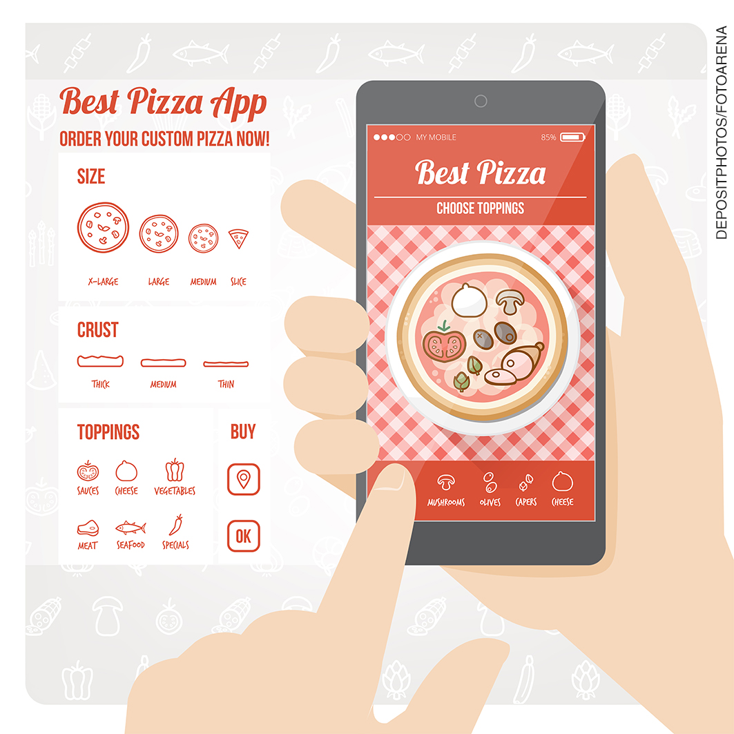

1. O que você vê na imagem?

____________________________________________________________________________________

Um cardápio de um aplicativo de *delivery*.

2. A partir dos itens mostrados, qual tipo de estabelecimento é este?

____________________________________________________________________________________

Um restaurante/uma pizzaria.

3. O que pode significar a palavra “order” neste contexto?

____________________________________________________________________________________

Pedir/comprar.

4. Em duplas, discuta as perguntas a seguir:

a) Você, seus pais ou amigos já pediram refeições por aplicativo?

Resposta pessoal.

b) O que significa o termo “delivery”? Por que ele é tão comum no Brasil?

Entrega; em razão do processo de globalização, “emprestamos” muitos termos do inglês e isso se configura em uma estratégia de *marketing*.

c) Quais são os pontos positivos e negativos de pedir um *delivery* de comida?

Resposta pessoal.

d) Em sua opinião, por que o serviço de *delivery* está crescendo no nosso país?

Muitas vezes, as refeições são mais baratas no serviço de *delivery*; também devido à praticidade.

e) Você acha que há alguma diferença no cardápio de um restaurante e de um aplicativo de entrega de comida?

No *app*, nem sempre são mostradas as fotos dos pratos e o cardápio é geralmente mais simples, pois o excesso de informações pode atrapalhar a escolha do consumidor quando é realizada por meio de um celular.

f) Para que serve um cardápio?

Para orientar os clientes sobre valores e tipos de alimentos oferecidos pelo estabelecimento. Por isso, ele é um gênero descritivo.

5. Enumere de 1 a 5, segundo o grau de importância, as informações que são relevantes para você em um *menu*. Resposta pessoal.

( ) The restaurant’s name.

( ) The price.

( ) The description of each dish.

( ) Photos.

( ) Food categories (dessert, drinks...).

2ª Etapa (Aula 2)

1. Há diferentes tipos de cardápios digitais. Relacione o tipo de cardápio com sua descrição:

( 1 ) Digital menu board 1. Type of menu displayed on a screen.

( 4 ) Virtual menu 2. Type of menu you can access when downloading an application.

( 2 ) Digital menu app 3. Type of menu you can access in a small computer.

( 3 ) Tablet digital menu 4. Online version of the printed menu.

2. Observe a imagem a seguir. Que tipo de menu é este? Qual a vantagem desse tipo de menu?

_____________________________________________________________________________________

*Tablet digital menu*. Ele é menos custoso para o proprietário, porque ele não precisa reimprimir o cardápio toda vez que há uma alteração e para o cliente é uma forma interativa de fazer o pedido.

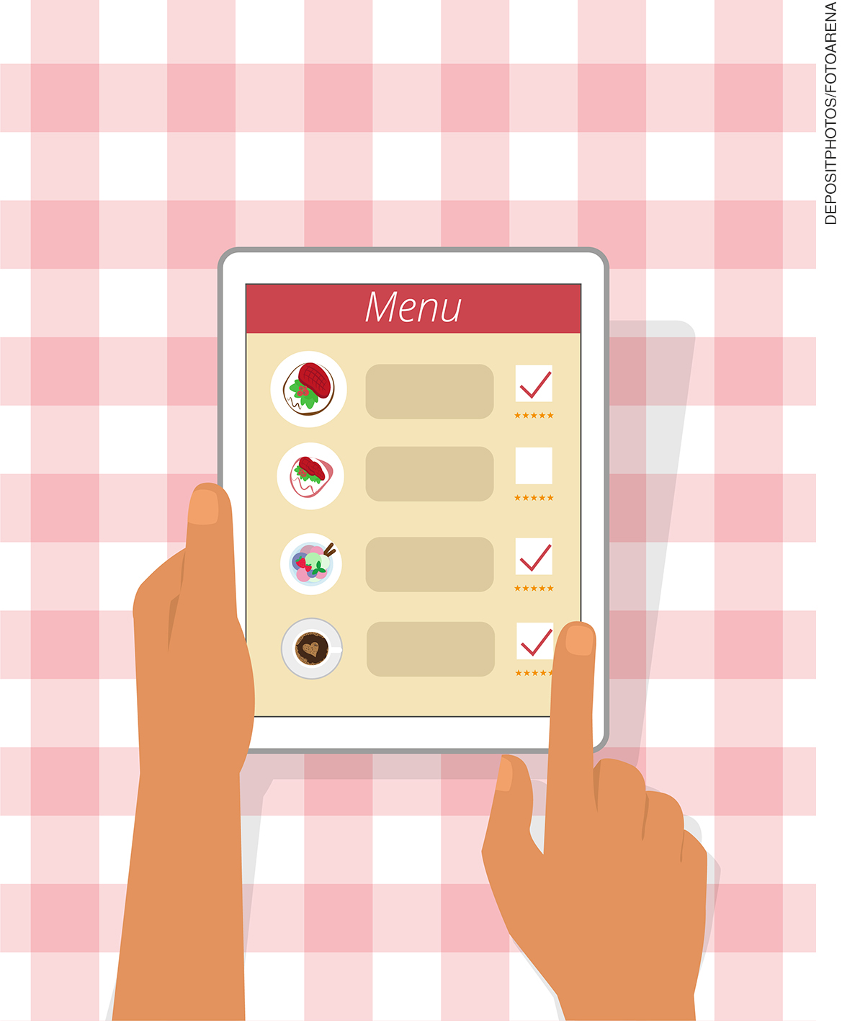

3. Observe o cardápio abaixo e responda às perguntas.

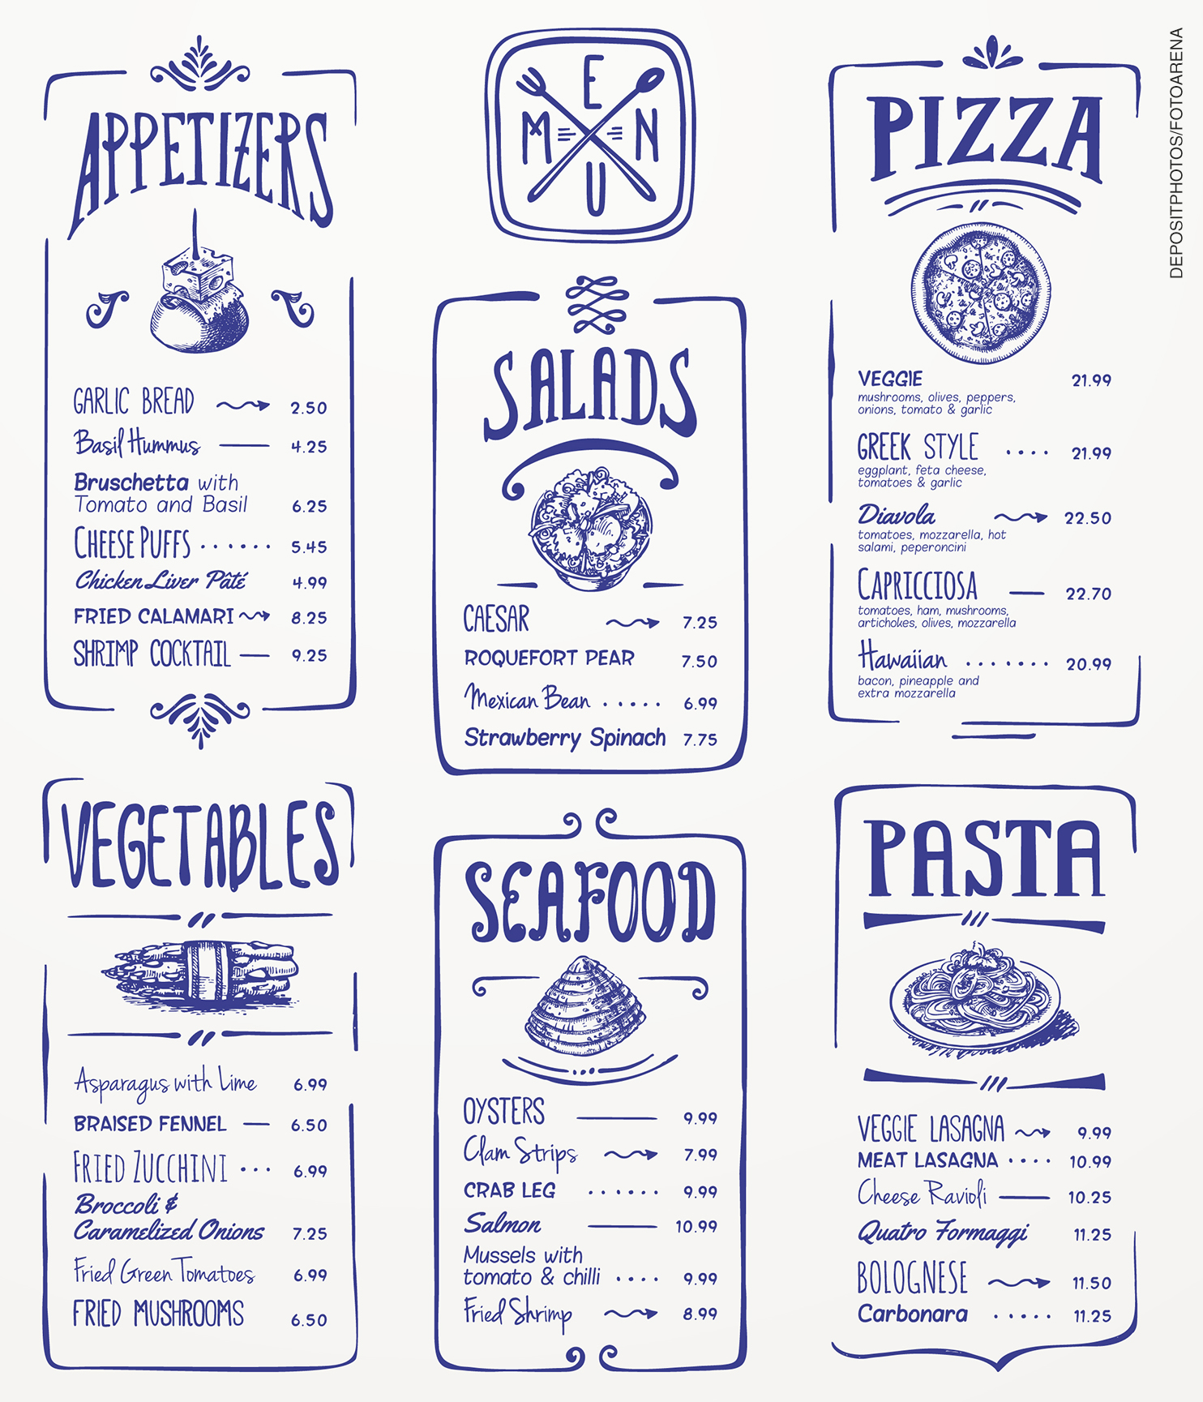

a) Quais características de um cardápio você consegue identificar no exemplo acima?

_________________________________________________________________________________

As categorias de comida e os preços.

b) Que tipo de comida temos neste cardápio?

_________________________________________________________________________________

Principalmente comida italiana.

c) Quais são as categorias de comida que aparecem no *menu* acima?

_________________________________________________________________________________

*Appetizers* (entrada), *salads*, *vegetables*, *seafood*, *pasta* e *pizza*.

3ª Etapa (Aula 3)

Imagine que você foi convidado por um colega a elaborar um cardápio para um aplicativo de *delivery* de comida. Escolha um tipo de comida e elabore o cardápio digital. Você pode desenhar os pratos ou incluir imagens.

Acompanhamento das aprendizagens/habilidades dos estudantes

É importante que o processo avaliativo da aprendizagem de uma segunda língua seja realizado continuamente, levando em consideração o desenvolvimento das habilidades de produção do gênero trabalhado, o contexto de aprendizagem e as habilidades linguísticas e discursivas exploradas em cada sequência.

Nesta sequência, por exemplo, o professor pode avaliar considerando as características do gênero *menu*, as quais contemplam tanto a linguagem verbal quanto não verbal. Além disso, é importante considerar também a quantidade de pratos pesquisados e incluídos no menu.